2×Taq PCR Mix说明书

(含染料)
产品简介：本产品包含Taq DNA聚合酶、dNTPs、MgCl₂、反应缓冲液、PCR反应的增强剂和优化剂以及稳定剂和染料，扩增完成后可以直接跑琼脂糖凝胶鉴定。浓度为2×。使用时，只需补加实验所需的引物和模板后即可进行PCR反应，可最大限度的减少人为误差，具有快速简便、稳定性好等优点。适用于常规PCR反应、复杂模板（如GC含量高，有二级结构）的扩增以及大规模基因检测。使用该产品得到的PCR扩增产物末端含有一个A碱基，可以直接用于TA克隆。
质量控制：经检测无外源核酸酶活性；PCR方法检测无宿主残余基因组DNA；能有效地扩增人基因组中的单拷贝基因。
使用说明：
1. 冰浴中彻底融化2×MasterMix，混匀。
2. 按照下表在0.2ml PCR管中制备反应体系：50ul的反应体系中可以加入随产品的增强剂，效果更好。
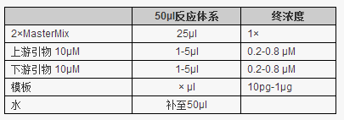
3. 快甩离心将反应液收集到管底。
4. PCR仪上执行以下程序：
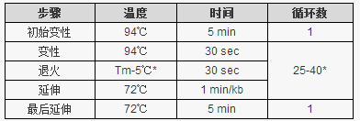

*注： PCR 反应条件视模板、引物等的结构条件不同而各异。在实际操作中需根据模板、目的片段的大小、碱基序列和引物的长短等具体情况，设定最佳的反应条件（温度、时间等）。

网址：www.bioseth.cn
电话：189-2156-9232
邮箱：1872725692@qq.com
最终解释权所有©百克赛斯生物科技（镇江）有限公司，保留一切权利

